1. 1. студента группы ИТ – 42  
      Курбатовой Софьи Андреевны

|  |  |  |  |
| --- | --- | --- | --- |
| Выполнение: |  | Защита |  |

* + 1. Нечеткость как вид неопределенности информации. Исследование способов формирования нечетких множеств. Построение функции принадлежности. Работа с графическим интерфейсом Fuzzy Logіc Toolbox.

**Цель работы**: изучить методы построения нечетких множеств с использованием различных типов функций принадлежности; приобрести навыки работы с графическим интерфейсом Fuzzy Logіc Toolbox.

* + - 1. Содержание работы
      2. Вариант 8
         1. Часть I
         2. 1. Изучить Главу I Нечеткость как вид неопределенности информации
         3. 2. Привести примеры лингвистической неполноты, неопределенности
         4. 3. Дать определение меры неопределенности.
         5. 4. Ознакомиться с пакетом matlab.
         6. 5. Изучить указанную в варианте ФП табл.1 : psigmf
         7. 6. Построить график заданной ФП.
         8. 7. Выполните операции: конъюнкцию, дизъюнкцию и логическое отрицание с заданной функцией.
         9. 8. Привести пример предметной области, которую описывает данная ФП.
      3. Часть II
      4. 1. Выбрать и исследовать предметную область (Приложение 1).
      5. 2. Определить количественные (качественные) критерии (показатели), характеризующие предметную область.
      6. 3. Указать базового множество для исследуемого критерия (показателя). Привести список стандартов, постановлений, определяющих диапазон базового множества. Отразить в отчете для лабораторных работ.
      7. 4. На основе базового множество сформировать нечеткое множество для определенного ранее признака. Укажите вид нечеткости (малое, небольшое, среднее, примерно около, большое, превышающее), который характеризует нечеткое множество в отчете.
      8. 5. Согласно варианту выполнить построение графика стандартной функции принадлежности по определенным значениям.
      9. 6. Подобрать стандартную функцию принадлежности для разрабатываемой предметной области. В отчете привести таблицу тестовых данных, отображающую правильный подбор стандартной функции принадлежности.
      10. 7. Разработать функцию принадлежности для исследуемой предметной области. В отчете привести таблицу тестовых данных, подтверждающую правильность разработки функции принадлежности..
      11. 8. Построить график разработанной ФП.
      12. 9. Создать еще одно нечеткое множество, для характеристики еще одного показателя из предметной области. Используя оба множества выполнить операции максминного и вероятностного базиса, операции растяжения и концентрации. Результаты указать в отчете.
      13. 10. Указать к какой группе относится исследуемый критерий. Ряд авторов выделяют три основные группы критериев::
      14. относящиеся к субъекту;
      15. относящиеся к субъекту и опосредованные деятельностью, то есть существующие и вне его;
      16. не принадлежащие субъекту.
          1. Ход работы
          2. 1. Изучила Главу I Нечеткость как вид неопределенности информации. Привела примеры лингвистической неполноты, неопределенности. Дала определение меры неопределенности.
      17. 2. Осуществила знакомство с пакетом matlab.
      18. 3. **psigmf** - функция вычисляет нечеткие значения членства с помощью продукта двух сигмовидных функций принадлежности. y = psigmf(x,params) возвращает вычисленное использование значений нечеткого членства продукта двух сигмовидных функций принадлежности. Каждой сигмовидной функцией дают: 
      19. Чтобы задать a и параметры c для каждой сигмовидной функции, используется params.
      20. Значения членства вычисляются для каждого входного значения в x.
      21. 4. x = 0:0.1:10; y = psigmf(x,[2 3 -5 8]); plot(x,y)
      22. xlabel('psigmf, P = [2 3 -5 8]') ylim([-0.05 1.05])
      23. 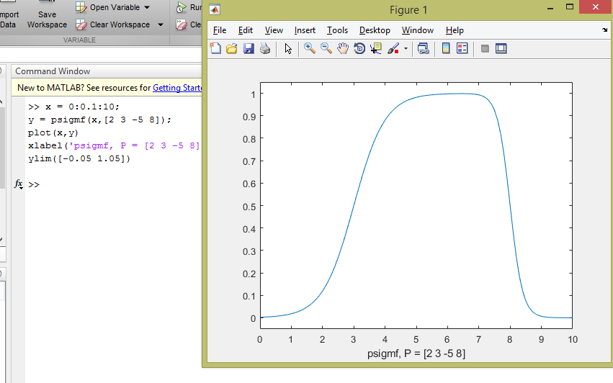

график **psigmf**

* + - 1. 5.
      2. x = 0:0.1:10; y1 = psigmf(x,[1 5 -5 6]);
      3. plot(x,y1)
      4. xlabel('psigmf, P = [1 5 -5 6]')
      5. ylim([-0.05 1.05])
      6. x = 0:0.1:10; y2 = psigmf(x,[8 7 -1 6]);
      7. plot(x,y2)
      8. xlabel('psigmf, P = [8 7 -1 6]')
      9. ylim([-0.05 1.05])

Выполнение конъюнкции

ymin = min([y1;y2]);

plot(x,[y1;y2],':');

hold on

plot(x,ymin);

hold off

Выполнение дизъюнкции

ymax = max([y1;y2]);

plot(x,[y1;y2],':');

hold on

plot(x,ymax);

hold off

Выполнение отрицания

noty = 1-y1;

plot(x,y1,':');

hold on

plot(x,noty,':');

hold off

* + 1. 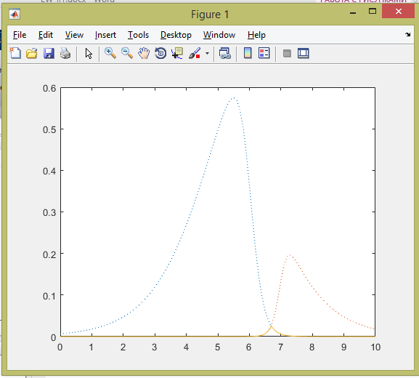

Конъюнкция

* + - 1. 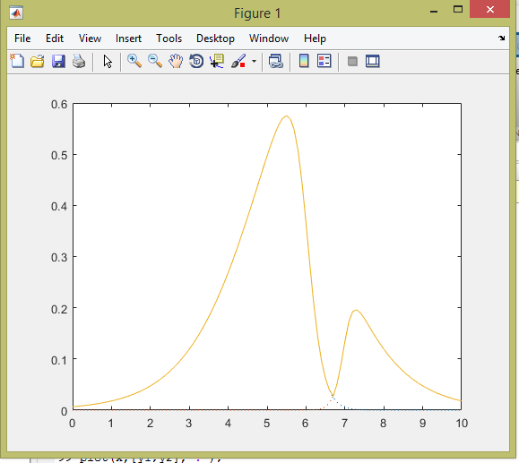

Дизъюнкция

* + - 1. 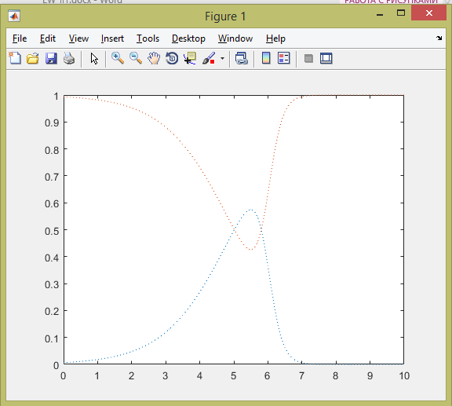

Отрицания

* + - 1. Часть 2:
      2. 1. Выбрала предметную область: Управление персоналом – Соответствие кандидата вакансии по результатам выполнения тестового задания.
      3. 2. Для исследуемой предметной области были выбраны следующие критерии(характеристики) для оценки:
      4. – по времени разработки структуры БД (от 1 до нескольких часов) – P1;
      5. – по времени создания интерфейсной части (от 1 до нескольких часов) - P2;
      6. – по времени тестирования готового продукта (от 1 до нескольких часов) -P3;
      7. 3. Для исследуемого P1 в качестве базового множества выбрала время выполнения тестового задания. Эксперт (Э) выставляет количество времени, затраченное на выполнение тестового задания. X = {1…N}. Для демонстрации возьмем N=24 ч. Время выбрано на основании технических требований к конкурсному заданию по компетенции «Веб-дизайн и разработка» в рамках WorldSkills Russia. Продолжительность Конкурсного задания не должна быть менее 15 и более 22 часов.
      8. Таким образом формулируем малое нечеткое множество – «Большие затраты на разработку БД».
      9. x=0:1:24;
      10. y = psigmf(x,[ 24 10 5 1]);
      11. plot(x,y)
      12. 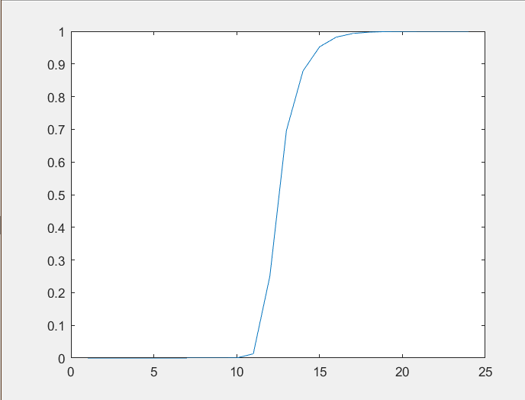

Результат

* + - 1. Тестовые данные:

|  |  |
| --- | --- |
| * + - 1. Время затраченное на выполнение | * + - 1. Степень принадлежности |
| * + - 1. 1-9 | * + - 1. 0 |
| * + - 1. 10 | * + - 1. 0.0003 |
| * + - 1. 11 | * + - 1. 0.0128 |
| * + - 1. 12 | * + - 1. 0.2500 |
| * + - 1. 13 | * + - 1. 0.6964 |
| * + - 1. 14 | * + - 1. 0.8786 |
| * + - 1. 15 | * + - 1. 0.9525 |
| * + - 1. 16 | * + - 1. 0.9820 |
| * + - 1. 17 | * + - 1. 0.9333 |
| * + - 1. 18 | * + - 1. 0.9975 |
| * + - 1. 19 | 0.9991 |
| * + - 1. 20 | 0.9999 |
| * + - 1. 21-24 | 1 |

* + - 1. Из тестовых данных видно, что для повышения точности степени принадлежности следует использовать полиноминальную ассиметричную кривую smf.
      2. 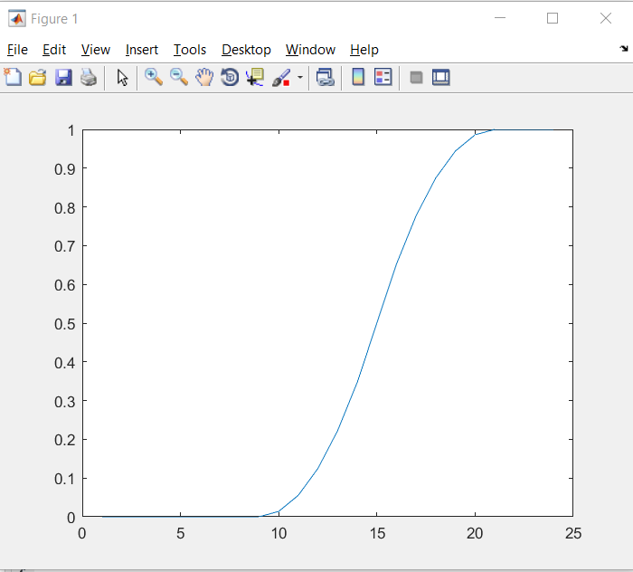

Результат smf

* + - 1. 7. Разработана собственная функция принадлежности исследуемому множеству с применением кубической аппроксимации.

$f\left(x,a,b\right)=\left\{\begin{aligned}1,x≥a \\ -0.0016x^{3}+0.0711x^{2}-0.9271x+3.7478 \\ 0.x≤b\end{aligned}\right.$

Тестовые данные: a=10 , b = 21

Используя полученную функцию, провела повторное измерение степени принадлежности базовому множеству. Результаты в таблице 1 и на рисунке 1.7. Код для Matlab представлен на листинге 1.

|  |  |  |
| --- | --- | --- |
| * + - 1. Таблица 1. Оценка степени принадлежности | | |
| * + - 1. Время на выполнение задания | * + - 1. Степень принадлежности | * + - 1. Степень принадлежности согласно разработанной функции |
| * + - 1. 1-9 | * + - 1. 0 | 0 |
| * + - 1. 10 | * + - 1. 0.0003 | 0 |
| * + - 1. 11 | * + - 1. 0.0128 | 0.0232 |
| * + - 1. 12 | * + - 1. 0.2500 | 0.0962 |
| * + - 1. 13 | * + - 1. 0.6964 | 0.1962 |
| * + - 1. 14 | * + - 1. 0.8786 | 0.3136 |
| * + - 1. 15 | * + - 1. 0.9525 | 0.4388 |
| * + - 1. 16 | * + - 1. 0.9820 | 0.5622 |
| * + - 1. 17 | * + - 1. 0.9333 | 0.6742 |
| * + - 1. 18 | * + - 1. 0.9975 | 0.7652 |
| * + - 1. 19 | 0.9991 | 0.8256 |
| * + - 1. 20 | 0.9999 | 0.8458 |
| * + - 1. 21-24 | 1 | 1 |

*Листинг 1*

x = [1:1:24];

n= length(x);

y = zeros(1,n);

for i = 1:n

if x(i) <=10 y(i)=0;

elseif x(i)>=21 y(i)=1;

else y(i) = -0.0016*x(i)*x(i)*x(i)+0.0711*x(i)*x(i) - 0.9271*x(i)+3.7478;

end;

end;

plot(x,y);

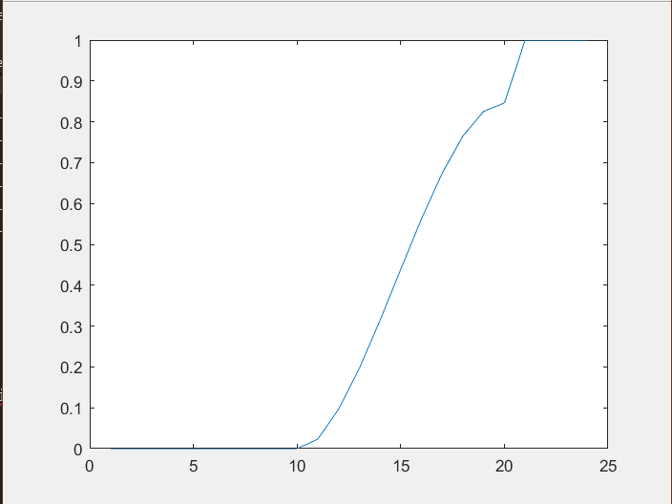

Результат

* + - 1. 8. Для второго критерия «По времени создания интерфейсной части» сформулируем нечеткое множество - «Очень большое время на разработку интерфейса». Базовое множество X остается прежним и измеряется в часах. Изменим границы исследуемого множества, где левая граница 0 – «Время не было измерено», правая – N – «Максимально возможное время на создание». Для определенности возьмем N = 72.
      2. *Листинг 2*
      3. x = 0:1:72;
      4. y = smf(x,[12 48]);
      5. n=length(x);
      6. y1=zeros(1,n);
      7. for i=1:n if x(i) <= 10 y1(i) = 0; elseif x(i)>=21 y1(i)=1; else y1(i) = -0.0016*x(i)*x(i)*x(i)+0.0711*x(i)*x(i) - 0.9271*x(i)+3.7478;
      8. end;
      9. end;
      10. plot(x,[y;y1])
      11. 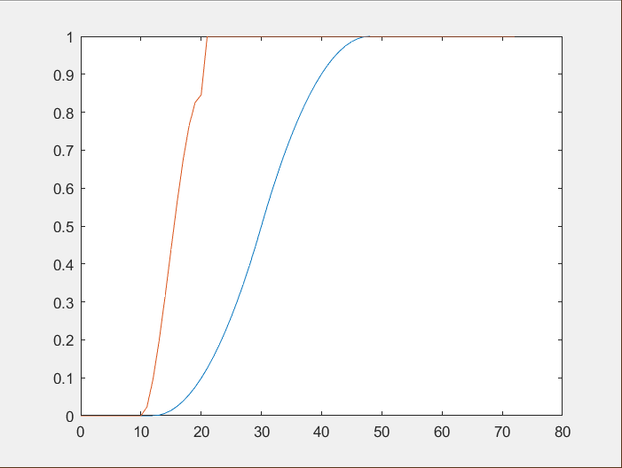

Оценка для БД и для интерфейса на одном графике

* + - 1. Конъюнкция (максиминный базис):
      2. ymin = min([y;y1]);
      3. plot(x,[y;y1],':')
      4. hold on
      5. plot(x,ymin);
      6. hold off
      7. Дизъюнкция (максиминный базис):
      8. ymax = max([y;y1]);
      9. plot(x,[y;y1],':')
      10. hold on

plot(x,ymax);

* + - 1. hold off
      2. 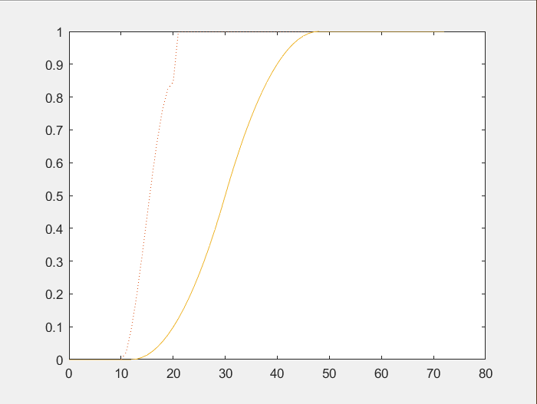

Результат Конъюнкция (максиминный базис)

* + - 1. 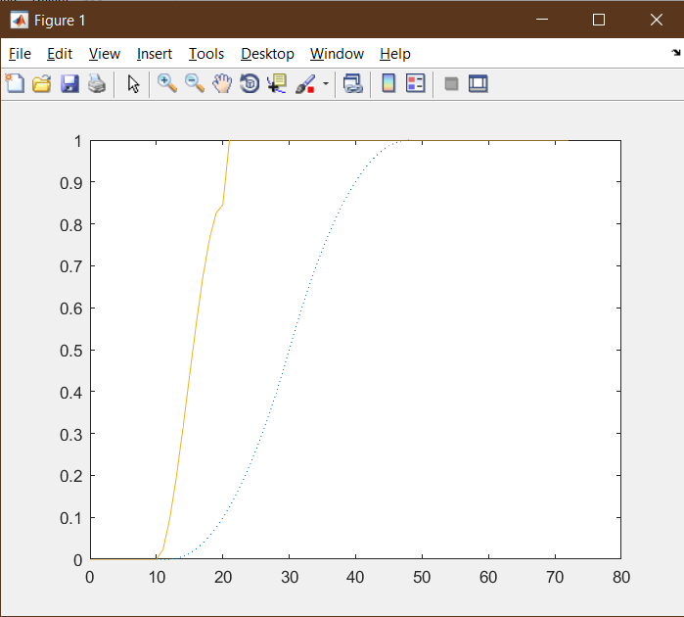

Результат Дизъюнкция (максиминный базис)

* + - 1. Для результата на рисунке 1.11 ymin = prod([y;y1]);
      2. 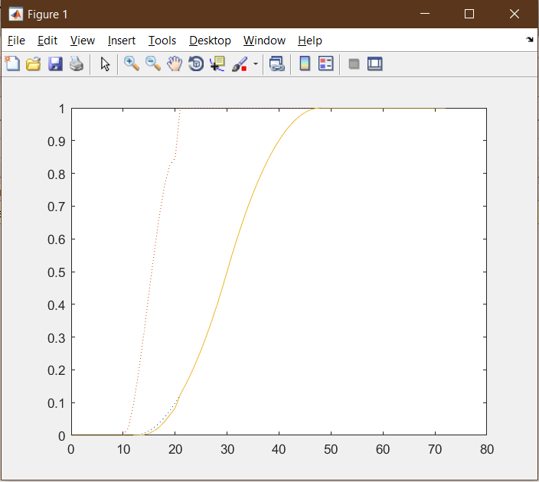

Результат Конъюнкция (вероятностный базис)

* + - 1. Для результата на рисунке 1.12 ymax = probor([y;y1]);
      2. 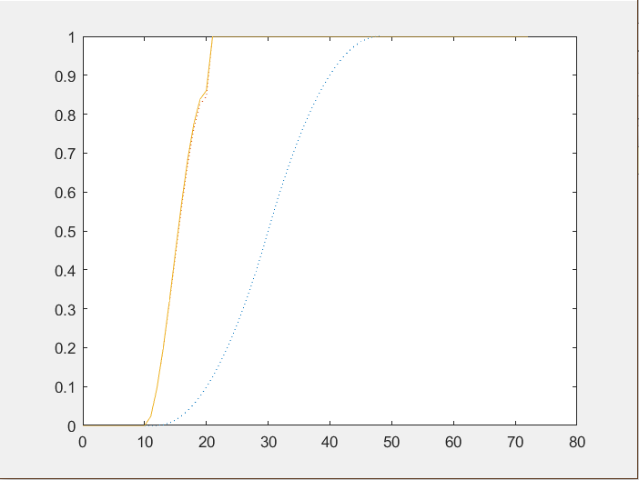

Результат Дизъюнкция (вероятностный базис)

Степенью ε нечеткого множества А называется нечеткое множество , где∀x ∈ X, ε > 0 . Отсюда вытекают две важные операции над нечеткими множествами Операция концентрации и растяжения. Для выполнения первой операции возьмем e=2, а для второй – e= 0.5 :

* + - 1. 1. операция концентрации, CON, эта операция весьма часто выполняется при действиях с лингвистической переменной, в которых она отождествляется с интенсификатором "очень":

|  |
| --- |
| * + - 1. B = , |

* + - 1. 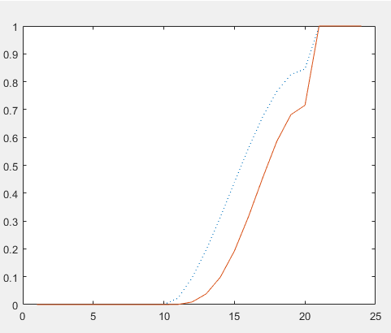

Операция концентрации для «Очень большое время на разработку»

* + - 1. 2. операция растяжения, DIL. Лингвистическое значение этой операции формулируется как " примерно " либо приблизительно. Эта операция противоположна по своему смыслу операции концентрации и соответствует терму «довольно». Операция растяжения используется в случаях, когда требуется моделировать потерю информации:

|  |
| --- |
| * + - 1. B = , |

* + - 1. 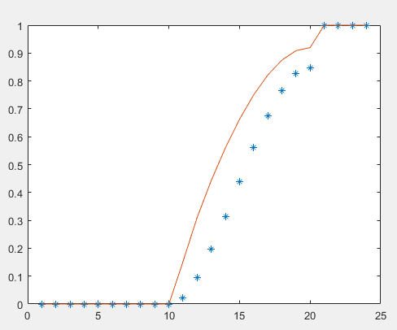

Операция растяжения для «Очень большое время на разработку»

* + - 1. 10. Исследуемые критерии относятся к группе «Относящиеся к субъекту», поскольку полученные характеристики удовлетворяют характеристикам включения в заявленную группу.
      2. **Вывод:** Таким образом в ходе выполнения лабораторной работы было осуществлено знакомство с нечеткостью как видом неопределенности информации. Было проведено исследование способов формирования нечетких множеств. Были построены функции принадлежности с помощью графического интерфейса Fuzzy Logіc Toolbox
      3. Так же было установлено, что минимаксные операции наиболее широко используются в теории нечетких множеств и ее приложениях, так как не требуют дополнительной информации, однако при этом результат получается менее четкий.
      4. Таким образом, исследуемые критерии, объединенные числовой характеристикой – время позволили определить оптимальное время на выполнения тестового задания. Базовое множество включало в себя количество часов заявленных на выполнение каждой части задания. При исследовании нечетких множествв «Очень большое время на разработку интерфейса».» и «Большие траты на разработку БД» и их объединения, можно сказать, что оптимальным временем на выполнение тестового задания является промежуток от 10 до 20 часов. При этом все что более 20 будет считаться очень большим временем.